Pour cette SAÉ 6.01 nous avions pour projet de faire la refonte structurelle de l’application uHDRv6 afin de la passer à la v7
pour ce projet j’étais seul dû au fait que je n’ai pas pu être présent lors de la formation des groupes.
Dans un premier temps j’ai eu beaucoup de mal en partie à cause des difficulté de compréhension que j’ai personellement avec la bibliothèque pyQT surtout avec la manipulation des pyqtSignal.

Travail produit sur la semaine

Lundi 10 Juin (2h de présence l’après-midi) et Mardi 11 Juin matin :
J’ai donc dans un premier temps schématiser de la façon la plus visuelle possible l’application et ses différentes parties comme ceci :
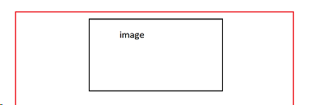

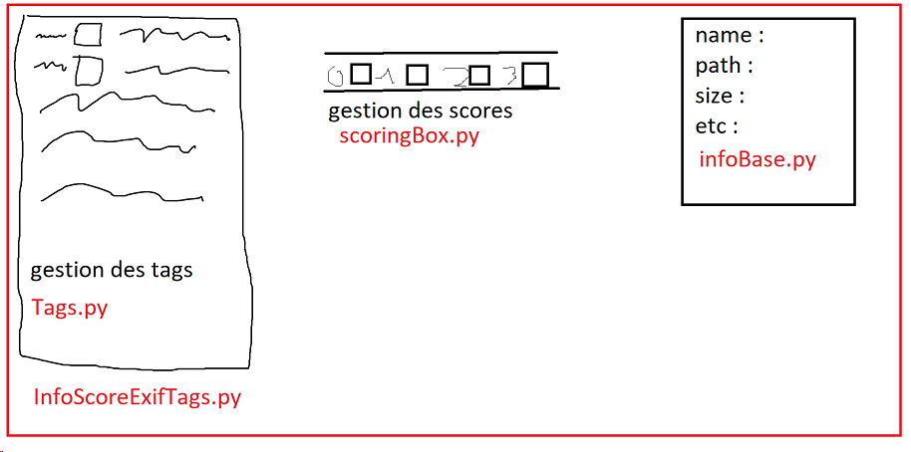

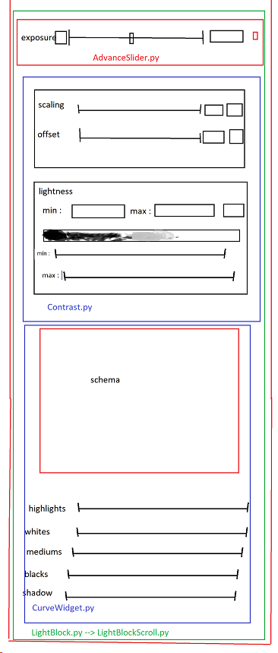

Mardi 11 Juin après-midi :
J’ai tenté d’analyser et de jouer avec les différentes parties de l’application pour la comprendre au mieux
mercredi 12 Juin et Jeudi 13 au matin :
Après cela j’ai tenté de mettre en place le changement de l’« exposure » sur l’image mais manquant de compétence en pyQT et m’étant trompé à plusieurs reprise sur l’endroit et la façon dont faire le traitement de l’image ainsi que de l’afficher, je n’ai su que remonter les signaux de l’image sélectionné ainsi que du changement sur le Slider de l’« exposure ».

Jeudi 13 Juin et Vendredi 14 au matin:
Ayant eu l’information sur l’utilité de se travail (faire un grand premier pas vers la version 7 de l’application) plutot que de faire un travail déjà fait par d’autre groupes largement en avance, j’ai décidé de continuer la « schématisation » de l’application afin de rendre l’application plus visuelle et de rendre les développement et la maintenabilité de l’application beaucoup plus simple et appréciables pour les nouvelles personnes rejoignant le projet

Modification / Amélioration et liste des fonctionnalités

Comme précisé précédemment je n’ai su produire que très dans ce projet d’un point de vue fonctionnel a part un signal remontant l’image sélectionné ainsi que le changement d’« exposure » et l’adaptation du « hdrCore » à la v7 (debug en grande partie)
il reste donc toute la partie descendant de Editor.py (voir Schéma_uHdrv7) à lier avec des signaux vers des méthodes dans l’App.py appelant les méthodes de traitements présentes dans le répertoire hdrCore

